2015～2016学年度第一学期期中考试
高一年级政治试卷
（考试时间：100分钟；满分：100分）

一、选择题（每小题1.5分，共48分）
1．商品是用于交换的劳动产品。下列对商品的表述，正确的一项是
A．为纪念反法西斯战争胜利70周年发行的纪念币是商品
B．大陆向台湾赠送的用来救助“苏迪罗”强台风灾害的棉衣、板房是商品
C．有使用价值的东西一定是商品
D．小明读书时所用的政治教科书是商品
2．2014年10月，习近平主席和夫人彭丽媛送给前来参加北京APEC峰会的21个经济体的领导人的礼品“京华风韵”：一把刻有北京七大非物质文化遗产的金钥匙，一个汉白玉的底座、一幅丝绸画卷和一幅书法作品。礼品“京华风韵”
A.是商品，因为它是劳动产品 B.不是商品，因为它没有用于交换
C.是商品，因为它可用于消费 D.不是商品，因为它没有使用价值
3．俗话说：“一手交钱，一手交货”。这里的钱是
①执行流通手段的职能 ②现实中的货币
③观念中的货币 ④执行价值尺度职能
A．①④ B. ③④ C.①② D. ②④
4．纸币是由国家（或某些地区）发行并强制使用的。下列对国家发行纸币的权限认识正确的是
①国家可以规定纸币的面值 ②国家可以随意发行纸币
③国家可以规定纸币的实际购买力 ④国家有权发行纸币
A．①④ B．②③ C．①③ D．②④
5．2015年春节期间，刚领到4000元工资的小王在商场看中一件标价800元的服装，在和卖家讨价还价后最终支付了500元。这里涉及的货币职能依次是
A．价值尺度、支付手段、流通手段 B．支付手段、流通手段、价值尺度
C．流通手段、价值尺度、支付手段 D．支付手段、价值尺度、流通手段
6．中国人民银行授权中国外汇交易中心公布，2014年12月4日银行间外汇市场人民币汇率中间价为1美元兑人民币6.1411元，而2014年11月25日1美元兑人民币则为6.1390元。这表明
A．外汇汇率升高，美元升值，人民币贬值
B．外汇汇率跌落，美元贬值，人民币升值
C．外汇汇率升高，美元贬值，人民币升值
D．外汇汇率跌落，美元升值，人民币贬值
7．下列对外汇的认识，正确的是
A.外汇就是外国的货币
B.外汇是国际间结算的支付手段
C.外汇是用外币表示的用于国际间结算的支付手段
D.外汇是外币对人民币的兑换比率
8．假定市场上待售商品1000亿元，且待售商品的价值都得到实现，若发行纸币500亿元，纸币在一定时期内平均流通两次，此时，l元纸币相当于
A. 0.5元货币购买力 B. 1元货币购买力
C. 2元货币购买力 D. 4元货币购买力
9．某地2015年2月份的牛肉价格为29.0元/斤。这里货币执行的职能与下列选项中货币执行的职能相一致的是
A. 付购物定金360元 B. 用360元买一件上衣
C. 交房租360元 D. 一件上衣标价360元
10．下列说法不能表达商品的两个基本属性的是
A．物美价廉 B. 货真价实 C. 经久耐用 D. 优质优价
11．随着雾霾天气长期大范围持续，越来越多的家庭选择使用空气净化器。售价看涨的走势成为该行业发展的催化剂。不考虑其他因素，下图中能正确反映这种变动关系的是
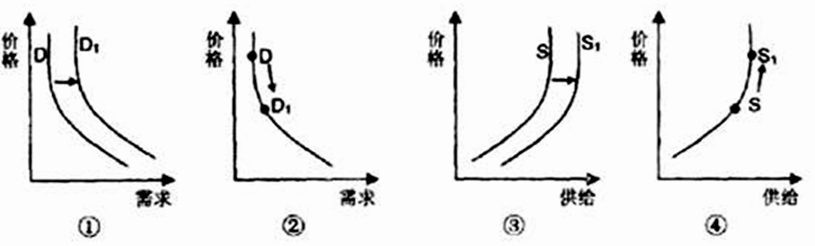
A. ①→③ B. ①→④ C. ②→③ D. ②→④
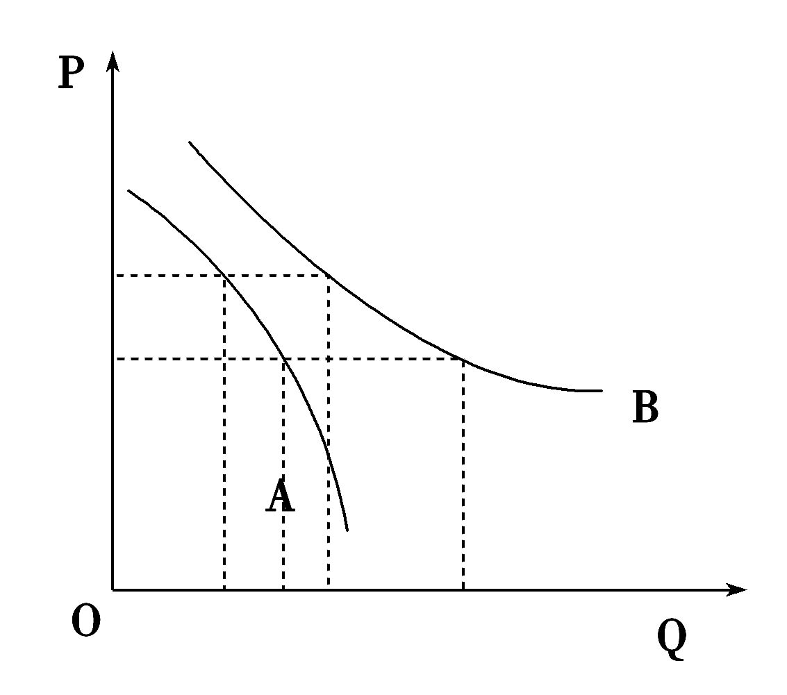
12．右图反映的是价格变动对A、B两种商品需求量的影响，P为商品价格，Q为需求量。据此可以判断出
A．A商品供过于求，B商品供不应求
B．A为生活必需品，B为高档耐用品
C．A为高档耐用品，B为生活必需品
D．A、B商品共同满足人们的某一种需要
13．近年来，我国电子产品价格总体呈下降趋势，其根本原因是：
A. 生产规模不断扩大 B. 产品种类日益丰富
C. 消费者心理发生变化 D. 社会劳动生产率提高
14．受油价过高影响，汽车销售量下滑，说明
①在有互补关系的商品中，一种商品的价格上升，会使另一种商品的需求减少
②一般来说，价格变动会引起商品需求的变动
③一种商品的价格上升，会使该商品的替代品的需求量减少
④市场应该增加汽车的供给
A. ①② B. ①③ C. ②③ D. ③④
15．假定某一地区，鞋业生产出现以下三种情况，1、甲鞋厂劳动生产率首先提高，该生产部门劳动生产率不变2、鞋业部门劳动生产率普遍提高，甲厂劳动生产率没有变3、甲厂与本部门的劳动生产率同步提高。在上述三种情况下，甲厂的鞋价值总量依次变化是
A．提高、不变、降低 B．提高、降低、不变
C．降低、提高、不变 D．降低、不变、提高
16．不同的商品生产者生产同一种商品，在同一时间、同一市场上以同样的价格出售，有人赚钱，有人亏本这是因为
A．商品的价值量不同 B．商品的数量不同
C．劳动者素质不同 D．劳动生产率不同
17．在我国古代,每逢丰年谷贱,官府就出钱收购粮食储存起来,每逢灾年谷贵,官府就开仓平价卖粮,做到“物价常平,公私两利。”这里面所蕴含的经济学道理是
①供求变化影响商品的价格 ②价格变动影响人们的购买能力
③价格变动对生产具有调节作用 ④价格变动是由政府决定的
A. ①④ B. ②③ C. ①② D. ③④
18．2010年10月国庆黄金周，由于乘坐火车出游人数众多，造成火车票价上涨，引起部分游客驾驶家用轿车出行，导致“自驾游”热，汽油的销量也因此上升。这表明
A．火车与轿车属于互补品
B．轿车与汽油属于替代品
C．火车票价格上涨会引起其替代品价格下降
D．火车票价格上涨导致自驾游需求上升
19．某商品生产部门去年的劳动生产率是每小时生产1件商品，价值用货币表示为260元。该部门今年的劳动生产率提高了30%。假定甲生产者今年的劳动生产率是每小时生产2件商品，在其他条件不变情况下，甲生产者1小时内创造的价值总量用货币表示为
A. 364元 B. 400元 C. 520元 D. 776元
超市如今已经在大多数人生活中不可或缺。回答以下问题。
20．走进超市，我们发现商品的摆放是有讲究的。香皂旁放置皂盒，牙膏旁放置牙刷，涮肉（羊肉片、牛肉片等）的冷柜边上码放着火锅锅底调料。在这里，每组中的两种商品是
A. 互补商品 B. 价值量相同的商品
C. 替代商品 D. 价格档次相同的商品
21．在有上题关系的商品中，一种商品价格上升，不仅使该商品的需求量 ，也会使另一种商品的需求量 。
A．增加、增加 B．减少、减少
C. 减少、增加 D. 增加、减少
22．在超市里，有机蔬菜受到了很多消费者的亲睐。但是，有机蔬菜的价格也较普通蔬菜高出不少，其决定性因素是
A．有机蔬菜的营养价值更高 B．有机蔬菜的品质更好
C．有机蔬菜的种植付出了更多劳动 D．有机蔬菜价格由使用价值决定
23．价格变动会对我们的生产、生活产生影响。一般来说，当一种商品价格上升时
①该商品的需求量会减少 ②该商品的需求量会增加
③生产者会增加该商品的产量 ④生产者会减少该商品的产量
A. ①② B. ③④ C. ①③ D. ②④
24．一份关于“网购”的市场调查报告显示，多数消费者会关注网店商品的销量。他们认为，
“卖得多的商品，可信度高。”这种消费心理属于
A．从众心理 B．求异心理 C．攀比心理 D．求实心理
25．有消费者说，我只喜欢购买明星代言的产品；有企业认为，通过广告遍撒鱼饵，有“鱼”上钩，企业就赚钱了。这说明
A. 消费者不能盲从广告 B. 广告是企业成功的关键
C. 明星代言可提升企业诚信度 D. 代言明星的声誉决定产品的声誉
26．塑料购物袋在为消费者提供便利的同时，也造成了严重的环境污染。日前，国务院办公厅下发通知：自6月1日起，在所有商品零售场所实行塑料购物袋有偿使用制度，一律不得免费提供塑料购物袋。这一举措主要是引导人们树立_________的观念。
A. 理性消费 B. 适度消费 C. 节约消费 D. 绿色消费
27．据国家旅游局预测，到2015年我国居民旅游消费支出占消费总支出的比重将达到10%。按消费目的分，居民旅游消费属于
A. 钱货两清消费 B. 有形商品消费
C. 享受资料消费 D. 生存资料消费
28．“花明天的钱，圆今天的梦”形容的消费类型是
A. 钱货两清的消费 B.贷款消费
C. 租赁消费 D. 劳务消费
29．我国城镇居民食品支出占家庭总支出的比重（恩格尔系数），1981年为56.7%，1988年为51.4%，1992年为53%，2006年降低到35.8%，2012年则进一步下降到36.2%。出现这种变化的根本原因是
A. 用在家庭食品消费方面的支出逐步减少 B. 国家经济发展，居民收入增加
C. 食品供应增加造成食品价格持续下降 D. 家庭生活消费水平在不断提高
30．现在很多消费者在购买空调、冰箱等家电时都会注意产品上的能效标志。这一标志主要是标明了家电的能源效率。此标志共分5级，级别越高，耗能越高。消费者关注这一标志表明消费者坚持
A．量入为出，适度消费 B．避免盲从，理性消费
C．保护环境，绿色消费 D．艰苦奋斗，勤俭节约
31．针对国内有效需求不足而居民的银行储蓄节节上升的趋势，许多专家呼吁国家应尽快完善社会保障制度，使居民老有所养、病有所医。通过减少居民对养老、医疗的顾虑，刺激居民消费。这个观点说明________对消费有重要的影响。
A. 当前的收入水平 B. 收入差距
C. 物价水平 D. 未来收入的预期
32．新能源汽车是指使用除汽油、柴油之外的其它新能源作为动力来源，具有新技术、新结构的汽车，包括纯电动汽车、太阳能汽车、燃料电池电动汽车等，其废气排放量比较低，被认为能减少空气污染和缓解能源短缺。越来越多的人使用新能源汽车
①体现了绿色消费的主旨 ②是为了勤俭节约、艰苦奋斗
③体现了生产决定消费的方式 ④对汽车产业调整有导向作用
A．①② B．①③ C．②④ D．①④
二、非选择题（共52分）
33．小苏于2014年考上了一所名牌大学。开学前，他打算买一台笔记本电脑，以后以备学习娱乐之需。以下是她购买电脑的全过程，请你参与其中，感受他的快乐。
[准备]小杨在网上搜了一下相关信息，发现笔记本电脑的品牌众多，不同品牌、不同地区间的价格差异也比较大。不过有一个相同点，那就是比起前几年，笔记本电脑的配置普遍提高了，而价格则普遍降低了。
（1）分析产生上述笔记本电脑价格存在差异和下降现象的原因。（8分）
[体验]一来到商场的笔记本电脑专柜，就有许多服务员向小杨介绍自己所经销的品牌，弄得小杨有点招架不住了。小杨发现，所有笔记本电脑品牌都在搞暑期促销活动，而竞相压价是普遍运用的促销手段。
（2）运用价格的有关知识简述你对“竞相压价是普遍运用的促销手段”的认识。（8分）
[出手]小杨有两点考虑：其一，自己买电脑只是为了日常学习和信息查询，所以配置没有必要过高；其二，尽管家庭生活条件不错，但毕竟开学后要有一笔不小的学费支出，所以价格也不宜过高。最后小杨终于买到一款配置较高，价格适中的笔记本电脑。
（3）请对小杨的消费心理和消费原则作出评价。（8分）

34．某校高一（2）班以“发行人民币越多多好还是越少越好”为辩论主题展开了辩论：
甲方：我国本世纪头20年的奋斗目标是全面建设小康社会，但现在面临的一个突出问题就是资金不足，人民币是我国政府发行的，所以通过多发行人民币就可以顺利解决这一问题。
乙方：人民币发行多了会引起通货膨胀，所以发行人民币还是越少越好。
假如你是本班辩论会的主持人，你将怎样总结陈词?（包含对甲、乙方观点评析） （12分）

35. 材料一：汽车产业发展一般经历以下过程：生产规模逐步扩大——劳动生产率不断提高——价格下降——销售增加。
（1）汽车“价格下降——销量增加”，说明了什么经济生活道理？运用所学知识，谈谈汽车价格下降会对相关产品的需求产生怎样的影响？（12分）

材料二：轿车进入寻常百姓家，使人们出行更加便捷，同时也带来“堵车”的烦恼。比如银川，尤其是上下班高峰拥堵是越来越严重了。
（2）请你为解决城市“堵车”问题提两条合理化建议。（4分）
高一政治期中考试参考答案（2015-2016学年第一学期）

1A 2B 3C 4A 5D 6A 7C 8B 9D 10C 11B 12B 13D 14A 15B 16D 17C 18D 19B 20A 21B 22C 23C 24A 25A 26D 27C 28B 29B 30C 31D 32D

33.（1）①供求关系影响价格。不同品牌，地区间价格差异与供求关系有关。（3分）
②价值决定价格。随着社会劳动生产率的提高，笔记本电脑单位商品价值量不断下降，这是价格普遍降低的根本原因。各种品牌电脑成本存在差异，也是不同品牌存在价格差异的重要原因。（5分）。
（2）①价格变动会引起需求量的变动。降低价格能够提高市场占有率、扩大销售量。（3分）
②降价必须以实力为基础，为此，企业必须努力提高劳动生产率。（3分）
③不能把降价作为主要甚至是唯一的促销手段，产品质量和服务质量永远是第一位的。（2分）
（3）①从消费心理看，小苏的消费属于求实心理主导的消费。在购买笔记本电脑时，充分考虑了质量、价格等因素，这是一种理智的消费，值得提倡。（4分）
②从消费原则看，小苏坚持了适度消费和理性消费。在购买笔记本时，充分考虑了家庭收入状况，进行了理性分析。（4分）

34．（1）人民币属于纸币。纸币是由国家（或某些地区）发行的、强制使用的价值符号，国家有权发行纸币，但不可以任意发行。 （2分）
（2）如果人民币的发行量超过流通中所需要的货币量，会引起纸币贬值，物价上涨，出现通货膨胀，会影响人民的生活和社会的经济秩序。因此，建设小康社会过程中面临的资金不足问题，不能通过发行纸币来解决。所以，甲方的观点是片面的。 （4分）
（3）如果人民币发行过少，就会使商品销售发生困难，直接阻碍商品流通，同样会影响人民的生活和正常的经济秩序。乙方的观点也是片面的。 （4分）
（4）所以，纸币的发行量既不是越多越好，也不是越少越好，而是必须以流通中所需要的货币量为限度。（2分）

35.（1）①一般来说，在其他条件不变的情况下价格变动会引起需求量的变动。汽车价格下降，人们会增加对它的购买。不同商品的需求量对价格变动的反应程度是不同的，价格变动对汽车等高档耐用品需求量的影响比较大。（4分）②第一，在可替代的两种商品中，一种商品价格下降，消费者将增加对该商品的需求量，减少对其替代品的需求量。汽车价格下降，消费者将增加对其的需求量，减少对其他交通工具的消费需求。第二，在有互补关系的商品中，一种商品价格下降，消费者将增加对该商品的需求量，同时将增加对其互补商品的需求量。汽车价格下降，消费者将增加对其的需求量，同时会增加对汽油、车用天然气等互补品的需求。（8分）
（2）①城市居民可以徒步、骑自行车或电动车出行，也可以乘坐公交车等公共交通工具。②政府加强城市交通管理，大力发展公交事业。（其他答案言之有理即可得分。每条2分）

